

Návod k použití

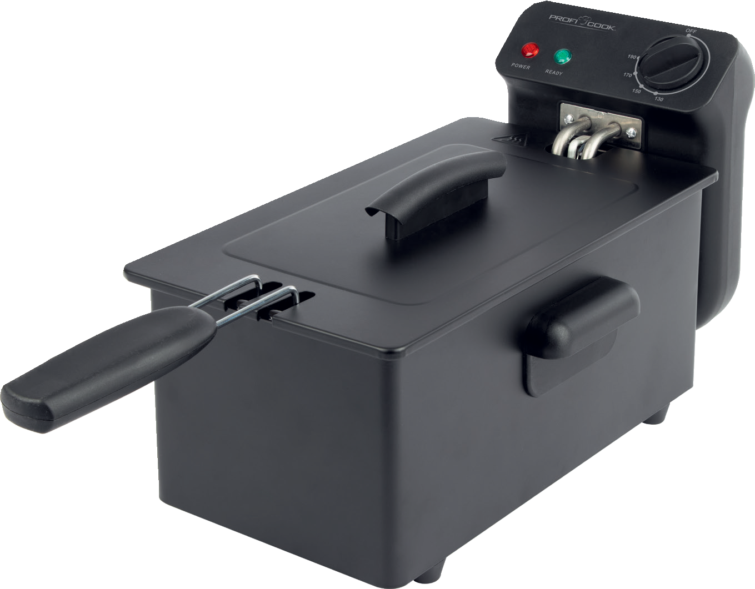

Fritéza PC-FR 1325

Bezpečnostní pokyny pro fritézy v chladné zóně
Před použitím tohoto zařízení si pečlivě přečtěte následující bezpečnostní pokyny a samostatně přiložený návod k použití.

Bezpečnostní pokyny podle standardu



Na spotřebiči můžete najít následující varovný symbol:
VAROVÁNÍ: Horký povrch!
Riziko popálenin!
Během provozu i po něm může být teplota přístupných povrchů velmi vysoká.
- Při otevírání víka fritézy používejte rukavice na troubu!
UPOZORNĚNÍ:
- Nikdy nepoužívej spotřebič bez oleje nebo tuku. Riziko požáru!
- Nikdy nepřidávejte vodu do oleje! Riziko náhlého požáru / výbuchu!
- Oleje a tuky se mohou při přehřátí spálit. Buďte prosím opatrní! Nezapomeňte spotřebič po použití vypnout! Pak vytáhni zástrčku ze zásuvky.
- Pokud by spotřebič začal hořet, nikdy se nepokoušejte plameny hasit vodou. Plameny uhaste vlhkým hadříkem.
- Nepohybujte spotřebičem během provozu, ani když je tuk či olej ještě horký.
POZOR: Přehřátí topného tělesa
Vezměte prosím na tuto důležitou informaci, pokud chcete použít tuk v fritéze!
- Tuk se musí pomalu rozpouštět, aby mohl uzavřít ohřívací prvek.

7




POZOR: Přehřátí topného tělesa
- Když je tuk poprvé vložen do fritézy nebo znovu rozpuštěn, hrozí přehřátí, pokud je zvolená teplota příliš vysoká!

První vložení tuku do fritézy:
- Tuk předem zkapalněte v samostatné nádobě.

UPOZORNĚNÍ:
Nezahřívejte tuk nad 50 °C, abyste předešli zranění při přenášení z nádoby do fritézy.
- Přelijte zkapalněný tuk do nádoby na smažený tuk.
- Jakmile dosáhnete požadované hladiny oleje, můžete nastavit požadovanou teplotu na termostatu.

Ohřívání ztvrdlého tuku v fritéze:
Pokud tuk v fritéze ztvrdl, je těžké zjistit, kolik se už roztavilo na topném tělese.
- Pomalu otáčejte termostat, dokud kontrolní lampa neukáže, že topení funguje.
Zastavte! Neotáčej se dál! Zahřívání nyní pomalu zahřívá tuk.
- Krátce poté se topení opět vypne.
- Topení znovu zapněte nastavením termostatu.
- Opakujte proces, dokud se tuk nerozpustí.

UPOZORNĚNÍ:
Tento spotřebič není určen k ponoření do vody během čištění. Různé povrchy přicházejí do kontaktu s potravinami a olejem. Řiďte se pokyny, které vám dáváme v návodu v kapitole "Čištění".
8

- Pokud je napájecí kabel poškozen, musí jej vyměnit výrobce, jeho servisní zástupce nebo podobně kvalifikované osoby, aby se předešlo nebezpečí.
- Tento přístroj nesmí používat děti ve věku od 0 do 8 let.
- Tento přístroj mohou používat děti starší 8 let, pokud jsou pod neustálým dohledem.
- Tento přístroj mohou používat lidé s omezenými fyzickými, duševními schopnostmi, případně nedostatkem zkušeností a znalostí, pokud byli dohlíženi nebo instrukci ohledně bezpečného používání spotřebiče a rozumí rizikům.
- Udržujte spotřebič a jeho kabel mimo dosah dětí mladších 8 let.
- Úklid a údržbu uživatelů nesmí provádět děti.
- Děti si s tímto spotřebičem nesmějí hrát.
- Kuchyňské spotřebiče by měly být umístěny ve stabilním stavu s madlami (pokud jsou) tak, aby se zabránilo rozlití horkých tekutin.
- Zařízení není určeno k ovládání pomocí ex-ternálního časovače nebo samostatného dálkového ovládání.
- Tento spotřebič je určen pro domácí a podobné aplikace, jako jsou:
  - personální kuchyně v obchodech, kancelářích a dalších pracovních prostorách .
Není určen pro aplikace
  - klienty v hotelech, motelech a dalších obytných zařízeních ;
  - farmářské domy;
  - Typu prostředí bed and breakfast.

9

Obecné bezpečnostní pokyny
- Přístroj je navržen výhradně pro soukromé použití a pro předpokládaný účel . Tento spotřebič není určen pro komerční použití.
- Nepoužívejte ho venku. Držte ho mimo zdroje tepla, přímého slunečního světla, vlhkosti (nikdy ho nenamáčejte do žádné kapaliny) a ostrých hran. Nepoužívejte spotřebič s mokrýma rukama. Pokud je spotřebič vlhký nebo mokrý, okamžitě ho odpojte.
- Ujistěte se, že síťový kabel nepřijde do kontaktu s fázovými částmi zařízení .
- Pozor: Stoupající horko! Nikdy nepoužívejte spotřebič v blízkosti nebo pod závěsy, či jinými hořlavými materiály! Zajistěte dostatek volného místa!
- Vždy spotřebič vypněte a vytáhněte hlavní zástrčku ze zásuvky (vytáhněte hlavní zástrčku, ne kabel), když spotřebič nepoužíváte, připojujte přístupové zásuvky, na čištění nebo v případě závady.
- Neobsluhujte spotřebič bez dozoru. Pokud opustíte místnost, vždy spotřebič vypnite. Vyjměte zástrčku ze zásuvky.
- Spotřebič a hlavní kabel je třeba pravidelně kontrolovat na známky poškození (poškození). Pokud se zjistí poškození, spotřebič nesmí být používán.
- Neopravujte spotřebič sami. Vždy kontaktujte autorizovaného technika.
- Používejte pouze originální doplňky.
- Aby byla zajištěna bezpečnost vašich dětí, držte prosím všechny obaly (plastové tašky, krabice, polystyren atd.) mimo jejich dosah.
 UPOZORNĚNÍ:
Nedovolte malým dětem hrát si s plastovou fólií. Hrozí nebezpečí udusení!

Přehled komponentů

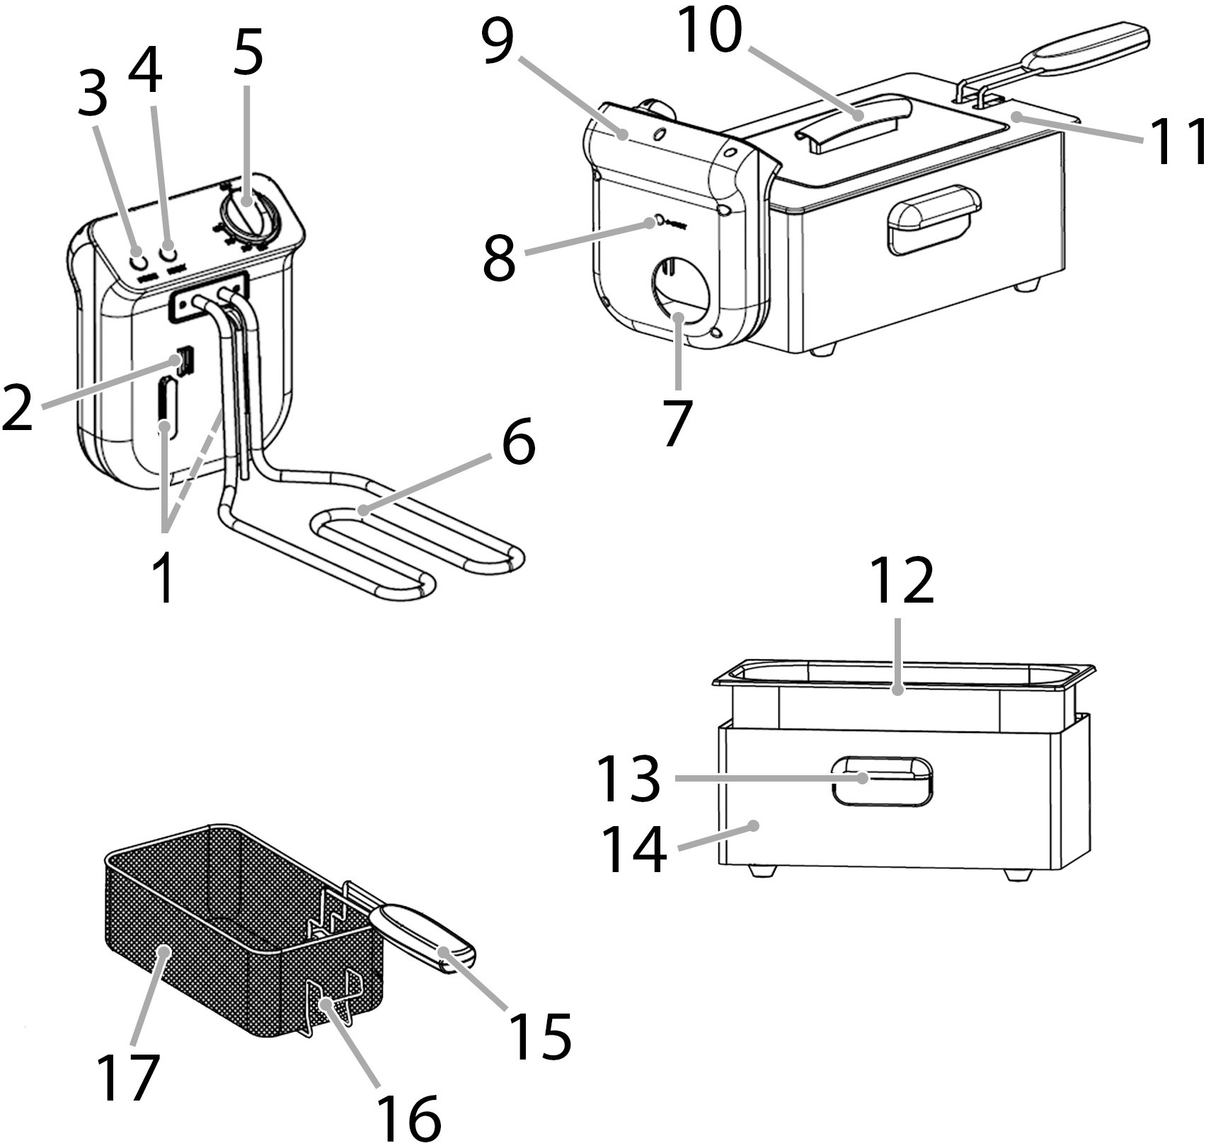

Návod k použití
Děkujeme, že jste si vybrali náš produkt. Doufáme, že si používání spotřebiče užijete.
Před použitím tohoto zařízení si pečlivě přečtěte návod k použití a samostatně přiložené bezpečnostní pokyny. Tyto dokumenty, včetně záručního certifikátu, účtenky a pokud možno i krabice s vnitřním obalem, uchovejte na bezpečném místě. Pokud zařízení předáváte třetí straně, vždy přiložte všechny relevantní dokumenty.

Symboly v tomto návodu k použití
Důležité informace pro vaši bezpečnost jsou speciálně označeny. Je nezbytné dodržovat tyto pokyny, aby se předešlo nehodám a poškození spotřebiče:

UPOZORNĚNÍ:
To vás varuje před nebezpečím pro vaše zdraví a naznačuje možná rizika zranění.

Vybalování spotřebiče
- Vyjměte spotřebič z obalu.
- Odstraňte veškerý obalový materiál, jako jsou fólie, výplně , kabelové pásky a kartonové obaly.
- Zkontrolujte rozsah doručení pro úplnost.
- Pokud je obsah obalu neúplný nebo je možné zjistit poškození, spotřebič neobsluhujte. Okamžitě ho vraťte prodejci.
- Na spotřebiči může být stále prach nebo zbytky výroby . Doporučujeme spotřebič čistit podle popisu v části "Čištění".

Rozsah doručení
1× Fritéza v chladné zóně
1× Ovládací prvek s topnou spirálkou 1× Nádoba na tuk na smažení
1× Smažený koš
1× Rukojeť smaženého košíku 1× Víko

Přehled složek
- Vodicí lišty
- Bezpečnostní spínač
- Kontrolka napájení
- Kontrolka teploty
- Ovladač teploty
- Topná spirála
- Kabelový prostor
- Tlačítko RESET
- Řídicí prvek s topnou spirálkou
- Rukojeť víka
- Víko
- Nádoba na tuk na smažení
- Nosná rukojeť
- Bydlení
- Úchyt smaženého košíku (odnímatelný)
- Odkapávací miska
- Smažený koš

Varování pro používání spotřebiče

UPOZORNĚNÍ:
- Nikdy nepoužívej spotřebič bez oleje nebo tuku. Riziko požáru!
- Nikdy nepřidávejte vodu do oleje! Riziko náhlého požáru / explozi !
- Během provozu ani při pohybu spotřebiče nepohybujte
Tuk / olej je stále horký.

9

Poznámky k použití
UPOZORNĚNÍ:
- Udržujte dostatečnou bezpečnostní vzdálenost (30 cm) od snadného odstupu
Hořlavé předměty jako nábytek, závěsy atd.!
- Nepoužívejte spotřebič pod nástěnnými skříňkami kvůli stoupajícímu teplu a výparám.
- Nemanipulujte s bezpečnostními spínači.

- Oleje a tuky musí být vysoce zahřívatelné. Používejte kvalitní olej na smažení nebo tuk na smažení. Nepoužívejte margarín, olivový olej ani máslo. Tyto tuky nejsou vhodné pro smažení, protože mohou produkovat kouř i při nízkých teplotách.
- Vždy okamžitě odstraňte veškeré jídlo, které zůstalo v oleji nebo tuku.
- Olej / tuk včas vyměňte.
- Doporučujeme používat tekutý olej na smažení.
- Vyhněte se stříkání. Naplňte košík před fritézou.
- Smažte jen jídlo v koši na smažení.
- Vyberte vhodnou teplotu smažení s ohledem na povahu jídla, které se smaží. Obecně platí : Předsmažené jídlo vyžaduje vyšší teplotu než syrové.
- Při smažení těsta odstraňte přebytečné těsto a pečlivě vložte kousky do oleje.
- Ujistěte se, že je rukojeť na smaženém koši správně zajištěná .
- Smažený koš musí být naplněn maximálně do maxima .
Nepřeplňujte koš na smažení.

Tipy, jak se vyhnout obsahu akrylamidu
- Akrylamid je chemická sloučenina. Vzniká během procesu hnědnutí (hluboké smažení, pečení, pečení, smažení a grilování) při vysokých teplotách v potravinách obsahujících sacharidy (škrob a cukr), jako jsou brambory a obilné produkty.
- Acrylamid je podezřelý z poškození genomu a způsobení rakoviny. Skutečné riziko pro lidi však zatím není známo .
- Doporučuje se při smažení nepřekročit teplotu 170 °C.
- Navíc by doba smažení měla být co nejkratší a smažené jídlo by mělo být smaženo do maximálně zlatavé hnědosti.
- Silnější hranolky nebo kousky brambor jsou méně kontaminované než tenčí, protože akrylamid se tvoří hlavně ve vnějších vrstvách.
- Pokud děláte hranolky z čerstvých brambor, můžete oloupané a nasekané kousky brambor namočit na hodinu předem, aby se rozpustil cukr z vnějších vrstev (výchozí látka pro akrylamid).

Poloha
POZOR: Silné pěnění!
- Nikdy nemíchejte oleje a tuky. Tekutina by mohla přetéct.
- Nepoužívejte žádné mražené potraviny obsahující led!
- Mokré krmivo osušite hadříkem. Pokud je jídlo příliš mokré, vznikne hodně pěny, která v nejhorším případě může způsobit přetečení oleje nebo mastnoty.

- Umístěte spotřebič na protiskluzový, rovný a tepelně odolný povrch.
- Neumisťujte spotřebič tak, aby byl zadní část přímo u zdi.
- Nikdy neumisťujte spotřebič ani napájecí kabel na horké povrchy nebo blízko zdrojů tepla (např. sporák, plotná).

Připojená zátěž
Spotřebič má celkovou spotřebu energie 2000 W. Při tomto připojeném zátěži se doporučuje samostatné napájecí vedení s domácím jističem 16A.

POZOR: Přetížení!
- Pokud je použit prodlužovací kabel, měl by mít průřez kabelu alespoň 1,5 mm².
- Nepoužívejte vícenásobné zásuvky, protože tento spotřebič je příliš výkonný .

Elektrické spojení
Před vložením síťové zástrčky do zásuvky se ujistěte, že napětí ze sítě odpovídá napětí spotřebiče. Informace najdete na typové desce. Rozviňte kabel z hlavní sítě úplně.

Před prvním uvedením do provozu
- Vložte nádobu na tuk na smažení do pouzdra.
- Řídicí prvek s topnou spirálkou musí být připevněn na zadní straně krytu. Zasuňte vodicí lišty do záhlubní na krytu. Měli byste slyšet, jak to zapadá na své místo.
- Připevněte rukojeť na smažený koš:
  - Na volném konci rukojeti přitiskněte konce drátu k sobě.
  - Veďte konce drátu do drátěných oček uvnitř košíku .
  - Zamkni rukojeť ke košíku.

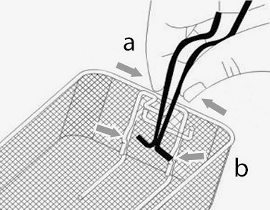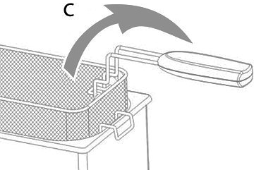
- Vytáhněte hlavní kabel z přihrádky na kabely.

10

Zapínání/vypínání spotřebiče
- Spotřebič je v pohotovostním režimu, když je regulátor teploty v poloze "VYPNUTO".
- Použijte regulátor teploty k nastavení požadované teploty (130–190 °C).

Provoz
- Ujistěte se, že je spotřebič odpojený od sítě a vypnutý.
- Sundej víko z fritézy. Zavři ho pokaždé, když ho ohříváš a smažíš.
- Vyjměte košík na smažení a nalijte olej nebo tuk do nádoby (maximálně 3 litry). Úroveň vyplnění musí být mezi minimálním a maximálním označením.
- Zapojte spotřebič do správně instalované uzemněné zásuvky . Kontrolka napájení se rozsvítí.
- Nastavte požadovanou teplotu otočením ovladače teploty .
- Kontrolka teploty se při zahřívání rozsvítí a zhasne, když je dosažena požadovaná teplota.
- Kontrolka teploty se během smažení zapíná a vypíná. To je normální a ukazuje, že teplota je termostaticky řízena a udržována.
- Naplňte košík na smažení požadovaným smaženým jídlem.
- Opatrně ponořte košík na smažení do horkého tuku.
- Po uplynutí doby smažení vyjměte košík na smažení a připevněte ho na okraj tukové nádoby na smažení.
- Nechte olej stékat z smaženého jídla.

Ukončení provozu
- Otočte ovladač teploty proti směru hodinových ručiček do polohy "VYPNUTO".
- Odpojte síťovou zástrčku od zásuvky.
- Nechte spotřebič vychladnout.

Čištění

 UPOZORNĚNÍ:
- Vždy spotřebič vypněte a odpojte ho od sítě před čištěním.
- Počkejte, až fritéza úplně vychladne, než začnete s čištěním. V každém případě je vhodné počkat 1–2 hodiny po použití, abyste předešli popáleninám.
- Nikdy neponořujte ovládací prvek do vody při čištění. Přesně to
Může vést k úrazu elektrickým proudem nebo požáru.

UPOZORNĚNÍ:
- Nepoužívejte drátěný kartáč ani jiné abrazivní předměty.
- Nepoužívejte agresivní nebo abrazivní čističe.

Topné těleso
- Pro usnadnění čištění vytáhněte ovládací prvek (9) nahoru od pouzdra.
- Odstraňte zbytky jídla / tuku na topné těleso a vedle něj mírně vlhkým hadříkem.
- Když je topné těleso úplně suché, můžete řídicí prvek znovu připojit k pouzdru. Zasuňte vodicí lišty do záhlubní na krytu. Měli byste slyšet , jak to zapadá na své místo.

Nádoba na tuk na smažení
- Pro výměnu oleje vytáhněte nádobu na smažení a olej vylijte z boku.
- Tukovou nádobu na smažení můžete vyčistit v myčce nádobí nebo v teplé oplachovací vodě s přidáním jemného prostředku na mytí nádobí do ruky.

Smažený koš a víko
Tyto části čistěte v myčce nebo v horké mycí vodě s trochou ručního mycího prostředku.

Pouzdro a řídicí prvek
Tyto části vyčistěte mírně vlhkým hadříkem.

11

Skladování
- Vyčistěte spotřebič podle popisu. Nechte příslušenství úplně vyschnout.
- Omotejte hlavní kabel do spirály a uložte ho do přihrádky na kabel.
- Doporučujeme skladovat spotřebič v původním obalu, pokud jej neplánujete používat delší dobu.
- Vždy ukládejte spotřebič mimo dosah dětí na dobře větraném a suchém místě.

Řešení problémů

Problém | Možná příčina | Řešení
Spotřebič nemá žádnou funkci. | Spotřebič nemá žádný zdroj napájení. | Zkontrolujte zásuvku s jiným spotřebičem.
Spotřebič nemá žádnou funkci. | Spotřebič nemá žádný zdroj napájení. | Zkontrolujte polohu termostatu.
Spotřebič nemá žádnou funkci. | Spotřebič nemá žádný zdroj napájení. | Správně zasuňte zástrčku ze sítě.
Spotřebič nemá žádnou funkci. | Váš spotřebič je vybaven bezpečnostním spínačem (2). Zabraňuje tomu, aby se topení zapnulo neúmyslně . | Zkontrolujte pojistku v domě.
Spotřebič nemá žádnou funkci. | Ochrana proti přehřátí je aktivní.  Pokud se olej příliš zahřeje, ochrana proti přehřátí spotřebič automaticky vypne. Aplikace pak už není připravena k použití. | - Vytáhněte zástrčku ze zásuvky.  - Počkejte, až spotřebič úplně vychladne .  - Stiskněte tlačítko RESET (8) na zadní straně ovládacího prvku. Použijte dostatečně dlouhý plastový nebo dřevěný předmět.
Spotřebič nemá žádnou funkci. | Spotřebič je vadný. | Kontaktujte naši službu nebo specialistu.

Technická data
Model: PC-FR 1325 Power Dodávka: 220–240 V~, 50–60 Hz
Síla Spotřeba: 2000 W
Spotřeba energie v pohotovostním režimu: ≤0,8 W
Kapacita: Maximálně 3 litry oleje / tuku
Ochranná třída:.....................................................................
Čistá hmotnost: ....................................................... přibližně 2,2 kg
Právo provádět technické a konstrukční úpravy v průběhu kontinuálního vývoje produktu zůstává vyhrazeno.
Tento přístroj byl testován podle všech platných aktuálních CE směrnic a postaven podle nejnovějších bezpečnostních předpisů .

Likvidace

Význam symbolu "Odpadkový koš"
Chraňte naše životní prostředí: nevyhazujte elektrické vybavení do domácího odpadu.
Prosím, vraťte veškeré elektrické zařízení, které již nebudete používat na sběrná místa určená pro jejich likvidaci.
To pomáhá předcházet možným dopadům nesprávného vykládání na životní prostředí a lidské zdraví.
To přispěje k recyklaci a dalším formám opětovného využití elektrických a elektronických zařízení.
Informace o tom, kam lze zařízení zlikvidovat, lze získat od místního úřadu. Váš prodejce a smluvní partner je také povinen starý spotřebič zdarma převzít zpět.

12

